

**"Жоғары және жоғары оқу орнынан кейінгі білім алуды аяқтамаған адамдарға анықтама беру" мемлекеттік көрсетілетін қызмет регламентін бекіту туралы" Қазақстан Республикасы Білім және ғылым министрінің міндетін атқарушының 2017 жылғы 24 мамырдағы № 242 бұйрығына өзгеріс енгізу туралы**

***Күшін жойған***

Қазақстан Республикасы Білім және ғылым министрінің 2018 жылғы 2 сәуірдегі № 128 бұйрығы. Қазақстан Республикасының Әділет министрлігінде 2018 жылғы 25 сәуірде № 16807 болып тіркелді. Күші жойылды - Қазақстан Республикасы Білім және ғылым министрінің 2019 жылғы 31 желтоқсандағы № 562 бұйрығымен

      Ескерту. Күші жойылды – ҚР Білім және ғылым министрінің 31.12.2019 № 562 (алғашқы ресми жарияланған күнінен кейін қолданысқа енгізіледі) бұйрығымен.

      БҰЙЫРАМЫН:

      1. "Жоғары және жоғары оқу орнынан кейінгі білім алуды аяқтамаған адамдарға анықтама беру" мемлекеттік көрсетілетін қызмет регламентін бекіту туралы" Қазақстан Республикасы Білім және ғылым министрінің міндетін атқарушының 2017 жылғы 24 мамырдағы № 242 бұйрығына (Нормативтік құқықтық актілерді мемлекеттік тіркеу тізілімінде № 15275 болып тіркелген, 2017 жылғы 5 шілдеде Қазақстан Республикасының нормативтік құқықтық актілерінің эталондық бақылау банкінде жарияланған) мынадай өзгеріс енгізілсін:

      көрсетілген бұйрыққа қосымшамен бекітілген "Жоғары және жоғары оқу орнынан кейінгі білім алуды аяқтамаған адамдарға анықтама беру" мемлекеттік көрсетілетін қызмет регламенті осы бұйрыққа қосымшаға сәйкес редакцияда жазылсын.

      2. Қазақстан Республикасы Білім және ғылым министрлігінің Жоғары және жоғары оқу орнынан кейінгі білім департаменті (Г.І. Көбенова) Қазақстан Республикасының заңнамасында белгіленген тәртіппен:

      1) осы бұйрықтың Қазақстан Республикасының Әділет министрлігінде мемлекеттік тіркелуін;

      2) осы бұйрық мемлекеттік тіркеуден өткеннен кейін күнтізбелік он күн ішінде осы бұйрықтың көшірмесін қағаз және электронды түрде қазақ және орыс тілдерінде ресми жариялау және Қазақстан Республикасы нормативтік құқықтық актілерінің эталондық бақылау банкінде орналастыру үшін "Республикалық құқықтық ақпарат орталығы" шаруашылық жүргізу құқығындағы республикалық мемлекеттік кәсіпорнына жолдауды;

      3) осы бұйрық мемлекеттік тіркеуден өткеннен кейін он жұмыс күні ішінде осы бұйрықтың көшірмесін ресми жариялау үшін мерзімді баспа басылымдарына жолдауды;

      4) осы бұйрық ресми жарияланғаннан кейін Қазақстан Республикасы Білім және ғылым министрлігінің интернет-ресурсында орналастыруды;

      5) осы бұйрық Қазақстан Республикасының Әділет министрлігінде мемлекеттік тіркеуден өткеннен кейін он жұмыс күні ішінде Қазақстан Республикасы Білім және ғылым министрлігінің Заң қызметі және халықаралық ынтымақтастық департаментіне осы тармақтың 1), 2), 3) және 4) тармақшаларында қарастырылған іс-шаралардың орындалуы туралы мәліметтерді ұсынуды қамтамасыз етсін.

      3. Осы бұйрықтың орындалуын бақылау Қазақстан Республикасының Білім және ғылым вице-министрі А.Қ. Аймағамбетовке жүктелсін.

      4. Осы бұйрық алғашқы ресми жарияланған күнінен кейін күнтізбелік он күн өткен соң қолданысқа енгізіледі.

|  |  |
| --- | --- |
| *Қазақстан Республикасының* *Білім және ғылым министрі* | *Е. Сағадиев* |

|  |  |
| --- | --- |
|  | Қазақстан Республикасы Білім және ғылым министрінің 2018 жылғы 2 сәуірдегі № 128 бұйрығына қосымша |
|  | Қазақстан Республикасы Білім және ғылым министрінің міндетін атқарушының 2017 жылғы 24 мамырдағы № 242 бұйрығымен бекітілген |

**"Жоғары және жоғары оқу орнынан кейінгі білім алуды аяқтамаған адамдарға анықтама беру" мемлекеттік көрсетілетін қызмет регламенті 1-тарау. Жалпы ережелер**

      1. Мемлекеттік қызметті Қазақстан Республикасы Білім және ғылым министрінің 2017 жылғы 14 наурыздағы № 114 бұйрығымен (Нормативтік құқықтық актілерді мемлекеттік тіркеу тізілімінде № 15275 болып тіркелген) бекітілген "Жоғары және жоғары оқу орнынан кейінгі білім алуды аяқтамаған адамдарға анықтама беру" мемлекеттік көрсетілетін қызмет стандарты (бұдан әрі - Стандарт) негізінде жоғары оқу орындары (бұдан әрі – көрсетілетін қызметті беруші) көрсетеді.

      Өтінішті қабылдау және мемлекеттік қызметті көрсету нәтижесін беру:

      1) көрсетілетін қызметті берушінің кеңсесі;

      2) "Азаматтарға арналған үкімет" мемлекеттік корпорациясы коммерциялық емес акционерлік қоғамы (бұдан әрі - Мемлекеттік корпорация).

      2. Мемлекеттік қызметті көрсету нысаны: қағаз жүзінде.

      3. Мемлекеттік көрсетілетін қызмет нәтижесі: Қазақстан Республикасы Білім және ғылым министрінің 2009 жылғы 12 маусымдағы № 289 бұйрығымен (Нормативтік құқықтық актілерді мемлекеттік тіркеу тізілімінде № 5717 болып тіркелген) бекітілген нысан бойынша жоғары және жоғары оқу орнынан кейінгі білім алуды аяқтамаған адамдарға анықтама (бұдан әрі - Анықтама) беру.

      Мемлекеттік қызмет көрсету нәтижесін беру нысаны: қағаз жүзінде.

**2-тарау. Көрсетілетін қызметті берушінің құрылымдық бөлімшелерінің (қызметкерлерінің) мемлекеттік қызмет көрсету процесіндегі іс-қимыл тәртібінің сипаттамасы**

      4. Көрсетілетін қызметті алушының Стандарттың 9-тармағына сәйкес құжаттар топтамасын (бұдан әрі – құжаттар топтамасы) толық ұсынуы мемлекеттік қызмет көрсету бойынша рәсімнің (іс-қимылдың) басталуына негіз болып табылады.

      5. Мемлекеттік қызмет көрсету процесінің құрамына кіретін рәсімдер (іс-қимылдар):

      1) жоғары оқу орнының кеңсесі (бұдан әрі – ЖОО кеңсесі) көрсетілетін қызметті алушы ұсынған құжаттар топтамасын 1 (бір) жұмыс күні ішінде қабылдап, тіркейді және қарастыру үшін жоғары оқу орнының оқу бөліміне (бұдан әрі - ЖОО-ның оқу бөлімі) тапсырады;

      2) ЖОО-ның оқу бөлімі 1 (бір) жұмыс күні ішінде көрсетілетін қызметті алушының деректері бойынша берілетін анықтаманы дайындайды, деректердің дұрыстығын тексереді және оны қарау үшін жоғары оқу орнының басшылығына (бұдан әрі - ЖОО-ның басшылығы) тапсырады;

      3) ЖОО-ның басшылығы 1 (бір) жұмыс күні ішінде құжаттар топтамасын қарайды және оны ЖОО-ның оқу бөліміне тапсырады;

      4) ЖОО-ның оқу бөлімі 5 (бес) жұмыс күні ішінде көрсетілетін қызметті алушыға беру үшін Анықтама дайындайды;

      5) Анықтама дайын болған жағдайда ЖОО-ның оқу бөлімі көрсетілетін қызметті алушыға 1 (бір) жұмыс күні ішінде еркін нысанда хабарлама жолдайды;

      6) ЖОО-ның оқу бөлімі көрсетілетін қызметті алушыға Анықтаманы 1 (бір) жұмыс күні ішінде береді.

      6. Мынадай рәсімдерді орындауды бастауға негіз болатын мемлекеттік қызмет көрсету жөніндегі рәсімдердің нәтижелері:

      1) ЖОО кеңсесінің құжаттар топтамасын қабылдауы және тіркеуі және оны ЖОО-ның оқу бөліміне тапсыруы;

      2) ЖОО-ның оқу бөлімінің көрсетілетін қызметті алушының деректері бойынша анықтама дайындауы, деректердің дұрыстығын тексеруі және оны қарау үшін ЖОО-ның басшылығына тапсыруы;

      3) ЖОО басшылығының құжаттар топтамасын қарауы және оны ЖОО-ның оқу бөліміне тапсыруы;

      4) ЖОО-ның оқу бөлімінің көрсетілетін қызметті алушыға Анықтама дайындауы;

      5) ЖОО-ның оқу бөлімінің көрсетілетін қызметті алушыға Анықтаманың дайындығы туралы хабарлама жолдауы;

      6) ЖОО-ның оқу бөлімінің көрсетілетін қызметті алушыға Анықтаманы беруі.

**3-тарау. Мемлекеттік қызмет көрсету процесінде көрсетілетін қызметті берушінің құрылымдық бөлімшелерінің (қызметкерлерінің) өзара іс-қимыл жүргізу тәртібінің сипаттамасы**

      7. Мемлекеттік қызмет көрсету процесіне мынадай бөлімшелер қатысады:

      1) ЖОО-ның кеңсесі;

      2) ЖОО-ның оқу бөлімі;

      3) ЖОО-ның басшылығы;

      4) Мемлекеттік корпорация;

      5) пошта.

      8. Мемлекеттік қызмет көрсету процесі құрылымдық бөлімшелер арасындағы мынадай рәсімдерден (іс-қимылдар) тұрады:

      1) ЖОО-ның кеңсесі көрсетілетін қызметті алушы ұсынған құжаттар топтамасын 1 (бір) жұмыс күні ішінде қабылдайды және тіркейді, қарастыру үшін ЖОО-ның оқу бөліміне тапсырады;

      2) ЖОО-ның оқу бөлімі 1 (бір) жұмыс күні ішінде көрсетілетін қызметті алушының деректері бойынша анықтама дайындайды, деректердің дұрыстығын тексереді және оны қарау үшін ЖОО-ның басшылығына тапсырады;

      3) ЖОО-ның басшылығы 1 (бір) жұмыс күні ішінде құжаттар топтамасын қарайды және оны ЖОО-ның оқу бөліміне тапсырады;

      4) ЖОО-ның оқу бөлімі 5 (бес) жұмыс күні ішінде көрсетілетін қызметті алушыға беру үшін Анықтама дайындайды;

      5) ЖОО-ның оқу бөлімі Анықтама дайын болған жағдайда, көрсетілетін қызметті алушыға 1 (бір) жұмыс күні ішінде еркін нысанда жазбаша хабарлама жолдайды;

      6) ЖОО-ның оқу бөлімі көрсетілетін қызметті алушыға Анықтаманы 1 (бір) жұмыс күні ішінде береді.

      Әрбір рәсімнің ұзақтығын көрсете отырып, әрбір іс-қимылдан (рәсімнен) өтудің блок-схемасы және рәсімдердің (іс-қимылдардың) жүйелілік сипаттамасы мемлекеттік көрсетілетін қызмет регламентіне 1-қосымшада келтірілген.

**4-тарау. Мемлекеттік корпорация және (немесе) басқа да көрсетілетін қызметті берушілермен өзара іс-қимыл жүргізу тәртібінің сипаттамасы, сондай-ақ мемлекеттік қызмет көрсету процесінде ақпараттық жүйелерді қолданудың тәртібі**

      9. Мемлекеттік қызмет көрсету кезінде көрсетілетін қызметті беруші мен көрсетілетін қызметті алушының өтініш жасау және рәсімдерінің (іс-әрекеттері) реттілігі тәртібінің сипаттамасы:

      Мемлекеттік корпорация арқылы:

      1) көрсетілетін қызметті алушы Мемлекеттік корпорацияның операторына құжаттар топтамасын 15 (он бес) минут ішінде тапсырады;

      2) Мемлекеттік корпорацияның операторы өтінішті 15 (он бес) минут ішінде тіркейді;

      3) Мемлекеттік корпорацияның қызметкері сауал нысанын қағаз нысандағы құжаттарының болуы туралы белгі бойынша 15 (он бес) минут ішінде толтырады.

      Жеке басын куәландыратын құжат туралы мәліметті Мемлекеттік корпорацияның қызметкері "электрондық үкімет" шлюзі арқылы тиісті мемлекеттік ақпараттық жүйелерден алады және оны көрсетілетін қызметті берушіге жолдайды.

      4) Мемлекеттік корпорацияның қызметкері көрсетілетін қызметті алушыға тиісті құжаттарды электронды көшірмелер нысанында қабылдау туралы қолхаттты 15 (он бес) минут ішінде береді.

      Мемлекеттік корпорацияға жүгінген кезде қабылдау күні мемлекеттік қызмет көрсету мерзіміне кірмейді.

      Көрсетілетін қызметті алушы мемлекеттік көрсетілетін қызмет Стандартының 9-тармағында көзделген тізбеге сәйкес құжаттар топтамасын толық ұсынбаған жағдайда Мемлекеттік корпорацияның қызметкері өтінішті қабылдаудан бас тартады және мемлекеттік көрсетілетін қызмет Стандартына 2-қосымшаға сәйкес нысан бойынша құжаттарды қабылдаудан бас тарту туралы қолхат береді.

      5) Мемлекеттік корпорацияның құжаттарды тиісті жоғары оқу орнына жібереді 1 (бір) жұмыс күні ішінде пошта арқылы жібереді;

      6) пошта мекемесі тиісті жоғары оқу орнына құжаттар топтамасын 1-5 (бір-бес) жұмыс күні ішінде жеткізеді;

      7) ЖОО кеңсесі көрсетілетін қызметті алушының ұсынған құжаттар топтамасын 1 (бір) жұмыс күні ішінде қабылдайды және тіркейді, қарастыру үшін ЖОО-ның оқу бөліміне тапсырады;

      8) ЖОО-ның оқу бөлімі 1 (бір) жұмыс күні ішінде көрсетілетін қызметті алушының деректері бойынша берілетін анықтаманы дайындайды, деректердің дұрыстығын тексереді және оны қарау үшін ЖОО-ның басшылығына тапсырады;

      9) ЖОО-ның басшылығы 1 (бір) жұмыс күні ішінде құжаттар топтамасын қарайды және оны ЖОО-ның оқу бөліміне тапсырады;

      10) ЖОО-ның оқу бөлімі көрсетілетін қызметті алушыға Анықтаманы дайындайды және оны 1 (бір) жұмыс күні ішінде пошта арқылы мемлекеттік корпорацияға жібереді;

      Көрсетілетін қызметті беруші Мемлекеттік корпорацияға мемлекеттік көрсетілетін қызметтің нәтижесін мемлекеттік қызмет көрсету мерзімі өткенге дейін кемінде бір тәулік бұрын жеткізуді қамтамасыз етеді.

      Мемлекеттік қызметті көрсету мерзімі көрсетілетін қызметті алушының өтінішіндегі күннен бастап есептеледі;

      11) Пошта мемлекеттік корпорацияға білімі туралы құжаттың телнұсқасын 1-5 (бір-бес) жұмыс күні ішінде жеткізеді.

      12) Мемлекеттік корпорация қызметкері көрсетілетін қызметті алушыға Анықтаманы 15 (он бес) минут ішінде береді.

      Регламентке 2-қосымшада мемлекеттік қызмет көрсетуге қатыстырылған ақпараттық жүйелердің өзара функционалдық іс-әрекеттер диаграммасы келтірілген.

      10. Мынадай рәсімдерді орындауды бастау үшін негіздеме болатын мемлекеттік қызмет көрсету рәсімдерінің нәтижелері:

      Мемлекеттік корпорация арқылы:

      1) Мемлекеттік корпорация қызметкері құжаттарды тексеруі және өтінішті тіркеуі;

      2) Мемлекеттік корпорация қызметкері сауал нысанын толтыруы және көрсетілетін қызметті алушыға қолхат беруі;

      3) Мемлекеттік корпорацияның қызметкері құжаттарды тиісті жоғары оқу орнына жіберуі;

      4) Поштаның немесе Мемлекеттік корпорацияның курьері құжаттар топтамасын тиісті жоғары оқу орнына жеткізуі.

      5) ЖОО кеңсесінің құжаттар топтамасын қабылдауы және тіркеуі, ЖОО басшылығының құжаттарды тексеруі және ЖОО оқу бөлімінің Анықтаманы Мемлекеттік корпорацияға жіберуі;

      6) Поштаның немесе Мемлекеттік корпорацияның курьерінің Мемлекеттік корпорацияға Анықтаманы жеткізуі.

      7) көрсетілетін қызметті алушыға Мемлекеттік корпорация қызметкерінің Анықтаманы беруі.

      "Жоғары және жоғары оқу орнынан кейінгі білім алуды аяқтамаған адамдарға анықтама беру" мемлекеттік қызмет көрсету бизнес-процестерінің анықтамалығы осы Регламентке 3-қосымшада келтірілген.

|  |  |
| --- | --- |
|  | "Жоғары және жоғары оқу орнынан кейінгі білім алуды аяқтамаған адамдарға анықтама беру" мемлекеттік көрсетілетін қызмет регламентіне 1-қосымша |

**Әрбір әрекеттің ұзақтығын көрсететін әр іс-әрекеттің (рәсімнің) өтуінің блок-схемасы рәсімдердің (іс-әрекеттердің) тәртібі мен сипаттамасы**

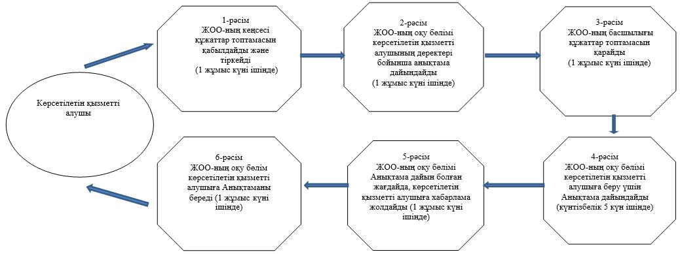

|  |  |
| --- | --- |
|  | "Жоғары және жоғары оқу орнынан кейінгі білім алуды аяқтамаған адамдарға анықтама беру" мемлекеттік көрсетілетін қызмет регламентіне 2-қосымша |

**Мемлекеттік қызмет көрсетуге қатысатын ақпараттық жүйелердің өзара функционалдық іс-әрекеттер диаграммасы**

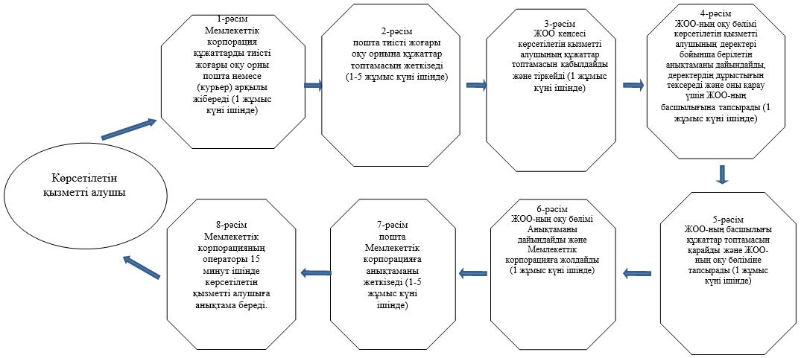

|  |  |
| --- | --- |
|  | "Жоғары және жоғары оқу орнынан кейінгі білім алуды аяқтамаған адамдарға анықтама беру" мемлекеттік көрсетілетін қызмет регламентіне 3-қосымша |

**Мемлекеттік корпорация арқылы "Жоғары және жоғары оқу орнынан кейінгі білім алуды аяқтамаған адамдарға анықтама беру" туралы мемлекеттік қызмет көрсетудің бизнес-процестерінің анықтамалығы**

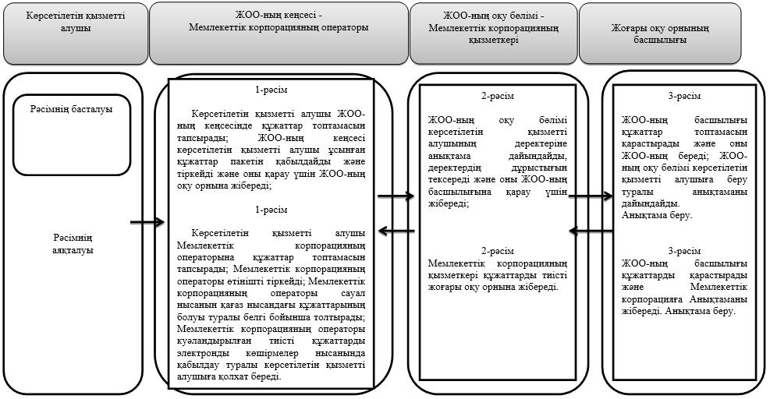

© 2012. Қазақстан Республикасы Әділет министрлігінің «Қазақстан Республикасының Заңнама және құқықтық ақпарат институты» ШЖҚ РМК